Нижнекумашкинская сельская библиотека

Нижнекумашкинская сельская библиотека открыта в 1938 году и называлась избой - читальней. Книжный фонд 80-90 книг размещался в одном шкафу. Первый библиотекарь приехал работать из села Ходары. Библиотекарями в Нижнекумашкинской библиотеке работали:
- Маскин Николай Яковлевич;
- Сидоров Владимир Александрович с 1948 года;
- Сидорова Ольга Николаевна с 1950 года;
- Мизуров Вениамин Степанович с 1951 по 1952 год;
- Губанова Ольга Тихоновна с 1952 по 1993 год.
- Ефимова Павлина Алексеевна с 1993 по 2001 год.
- Семенова Раиса Федоровна с 2001 по 2004 год.
С апреля 2004 года в библиотеку вновь пришла работать Ефимова Павлина Алексеевна, где работала вместе с Кузнецовой Верой Валериановной (с октября 2004 г.). В 1989 году Нижнекумашкинскую библиотеку перевели в новое кирпичное здание.

Статус модельной библиотеке присвоен 14 октября 2004 года в день Покрова Пресвятой Богородицы.

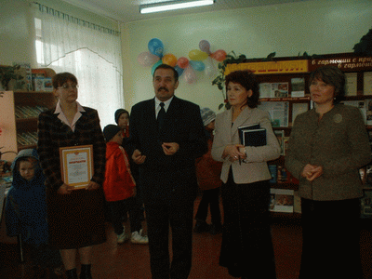

Нижнекумашкинская сельская модельная библиотека находится на территории Нижнекумашкинской сельской администрации. Ее читателями и пользователями являются жители четырех населенных пунктов: Нижней Кумашки, Верхней Кумашки, поселков Волга и Ульяновское.
В зоне обслуживания библиотеки находятся СХПК « Дружба», начальная школа-детский сад, офис врача общей практики. Нижнекумашкинская сельская модельная библиотека является библиотекой семейного чтения. Внедрение информационных технологий предоставляет огромные возможности для эффективной работы библиотеки. Библиотека имеет компьютер, сканер, принтер, видеоаппаратуру, телевизор.
К услугам пользователей:
• электронные ресурсы Национальной библиотеки Чувашской Республики.
• электронные ресурсы Межпоселенческой библиотеки
• ИПС «Законодательство России»
• Официальные документы Шумерлинского района (Постановления главы Шумерлинского района, решения собрания депутатов)
• Электронная картотека статей «Кумашка»
• Справочная база данных «Учебные заведения Чувашии»
• Презентации «Здесь Родины моей начало...» (Кумашка) и т.д.
• Фонд электронных изданий: справочные, энциклопедические, учебные и игровые программы на CD-ROM; коллекции рефератов, курсовых и дипломных работ; электронные энциклопедии, мультимедийные альбомы по искусству, живописи, архитектуре;

С 2006 года библиотекой заведует Кузнецова Вера Валериановна.

